Малая краевая олимпиада по литературе

8 класс 2014 год

Время выполнения 120 мин. Максимальное количество баллов – 63.
- Напишите, как в церковнославянском языке звучат слова:
Лоб _________________________
Глаз_________________________
борода ________________________
щеки ________________________
(макс. 2 балла, по 0,5 баллов за каждый правильный ответ)

2. Перечислите литературные произведения (не более четырёх), в названиях которых упоминаются антонимы.
______________________________________________________________________________________________________________________________
(макс. 4 балла, по 1 баллу за каждое произведение)
- Что относится к религиозно-дидактическим жанрам в русской литературе?
- Хроника;
- Житие;
- Повесть;
- Предание.
(1 балл за правильный ответ)

- Назовите одного из основоположников русского классицизма в 18 веке, основной заслугой которого является создание теории «трех штилей».

- Г.Р. Державин
- Д.И. Фонвизин
- М.В. Ломоносов
- Н.М. Карамазин
(1 балл за правильный ответ)

- Укажите автора поэмы «Цыганы»?

- Короленко
- Пушкин
- Гоголь
- Некрасов
- балл за правильный ответ)

- Из какого произведения взят отрывок?

Как вольность весел их ночлег
И мирный сон под небесами;
Между колёсами телег,
Полузавешанных коврами,
Горит огонь; семья кругом
Готовит ужин; в чистом поле
Пасутся кони; за шатром
Ручной медведь лежит на воле

Ответ: ___________________
(2балла за правильный ответ)

- Узнайте писателей по портрету:
А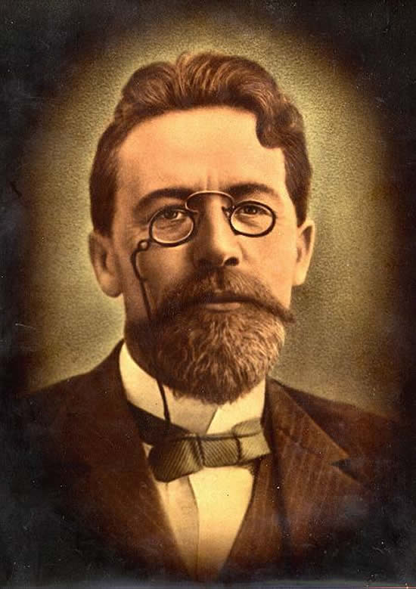 | Б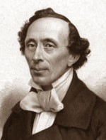 | В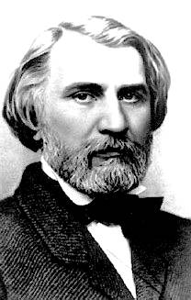 | Г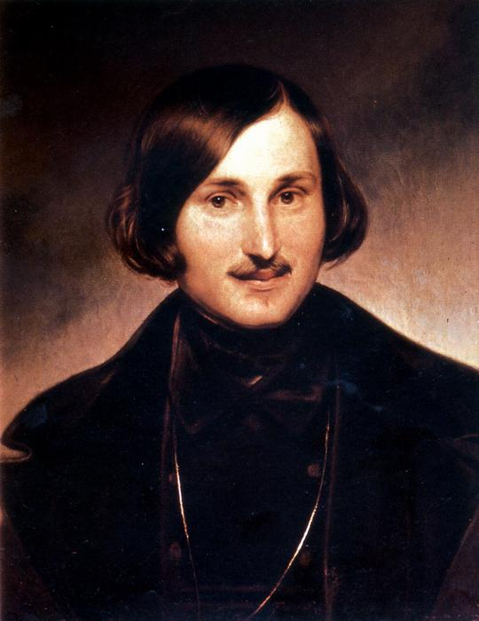 | Д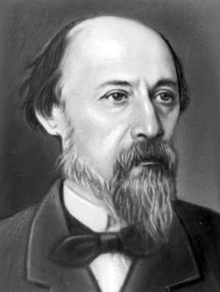

Ответы:
А_____________ Б_______________ В_____________ Г_____________

Д________________
(10 баллов, по 2 балла за каждый правильный ответ)

- Напишите название басни, иллюстрация к которой приведена ниже:
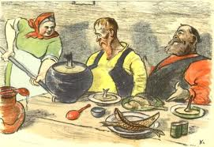

Ответ: __________________________________
- балла за правильный ответ)

- Назовите автора следующих произведений.
Напишите, что характерно для данных пьес:

«Доходное место», «Лес», «Волки и овцы», «Бесприданница»?
_________________________________________________________________________________________________________________________________________________________________________________________
(2балла, 1 балл за комментарий)

- Допишите определения. В ответе указываем определения через запятую, без пробела.

- … - жанр лирической поэзии, носящий повествовательный характер («Светлана» В.А. Жуковского).

- … - крупное стихотворное произведение, соединяющее лирическое и эпическое начала, повествующее об исторических событиях и о жизни лирического героя («Полтава» А.С. Пушкина).

- … - вид драмы, в котором коллизия, действие и характеры трактованы в формах смешного или проникнуты комическим («Ревизор» Н.В. Гоголя).

Ответ: _________________________
(3 баллов, по 1 баллу за каждый правильный ответ)

- Узнайте по подсказке. Ответ запишите через запятую, без пробелов, одним словом.
- Отчество поэта, родившегося 06 июня 1799г.
- Название произведения « … всадник»
- Какое событие произошло 27 января 1837г.

Ответ: _______________________________
(макс.3 балла, по 1 баллу за правильный ответ).

- Допишите, кто кем являлся в комедии Н.В Гоголя «Ревизор»
Антон Антонович Сквозник -Дмухановский – ____________________
Марья Антоновна - ____________________
Лука Лукич Хлопов - ________________________
Аммос Фёдорович Ляпкин -Тяпкин - _______________________
Артемий Филиппович Земляника – _______________________________
Иван Кузьмич Шпекин – _______________________________
Пётр Иванович Бобчинский – _________________________
Пётр Иванович Добчинский - _________________________
Александр Александрович Хлестаков - ___________________________
Осип - ______________________________
Свистунов - ____________________
Пуговицын - ______________________
Держиморда - ______________________
(13 баллов, по 1 баллу за каждый правильный ответ)

- Какому поэту принадлежит отрывок из стихотворения?

Выхожу один я на дорогу;
Сквозь туман кремнистый путь блестит;
Ночь тиха. Пустыня внемлет богу,
И звезда с звездою говорит.

В небесах торжественно и чудно!
Спит земля в сиянье голубом…
Что же мне так больно и так трудно?
Жду ль чего? Жалею ли о чём?

Ответ: _________________________
( 2 балла за правильный ответ)

- Какие изобразительно-выразительные средства использованы в данных фрагментах?
1) Автомобиль, гудя и встряхиваясь, метался по…дорогам.
2) Шепот, робкое дыханье, трели соловья…
3) Его зарыли в шар земной, а был он лишь солдат.
4) Был он рыжий, как из рыжиков рагу, рыжий, словно апельсины на снегу. (Р. Роджественский)
5) Природой здесь нам суждено в Европу прорубить окно. (А.С. Пушкин)
А) метафора
Б) гипербола
В) олицетворение
Г) сравнение
Д) эпитет
Ответы:__________________________________________________________
(5 баллов, по 1 баллу за каждый правильный ответ)
- Составьте предложения со словами море, небо, сосна, дом, используя олицетворение, сравнение, эпитет.
Например:
- Задумалась береза у дороги.
- Береза, точно девица, нарядилась по весне.
- Увидел я прекрасную березу.
____________________________________________________________________________________________________________________________________________________________________________________________________________________________________________________________________________________________________________________________________________________________________________________________________________________________________________________________________________________________________________________________________________________________________________________________________________________________________________________________________________________________________________________________________________________________________________________________________________________________________________________________________________________________________________________
(макс.12 баллов)

Макс. количество баллов за все задания – 63.

Ключи
- Напишите, как в церковнославянском языке звучат слова:
Лоб - чело
Глаз - око
Борода- брада
Щеки – ланиты
(макс. 2 балла, по 0,5 баллов за каждый правильный ответ)

2. Перечислите литературные произведения (не более четырёх), в названиях которых упоминаются антонимы.
«Война и мир», «Толстый и тонкий», «Отцы и дети», «Преступление и наказание» и т.д.
(макс. 4 балла, по 1 баллу за каждое произведение)
3.Что относится к религиозно-дидактическим жанрам в русской литературе?
б) Житие;
- балл за правильный ответ)

4. Назовите одного из основоположников русского классицизма в 18 веке, основной заслугой которого является создание теории «трех штилей».

в) М.В. Ломоносов
- балл за правильный ответ)

5. Укажите автора поэмы «Цыганы»?

б) Пушкин
- балл за правильный ответ)

6. Из какого произведения взят отрывок?

Ответ: «Цыганы» А.С.Пушкина
(2балла за правильный ответ)

7. Узнайте писателей по портрету:
А. А.П.Чехов
Б. Х.К.Андерсен
В. И.С.Тургенев
Г. Н.В.Гоголь
Д. Н.А.Некрасов
(макс. 10 баллов, по 2 балла за каждый правильный ответ)

8. Напишите название басни, иллюстрация к которой приведена ниже:

Ответ: «Демьянова уха»
- балла за правильный ответ)

- Назовите автора следующих произведений.
Напишите, что характерно для данных пьес:

«Доходное место», «Лес», «Волки и овцы», «Бесприданница»?
А.Н. Островский. Для них характерна простота и естественность сюжета, противоречивость характеров , подлинность страстей, все персонажи говорят живым образным языком.
(2балла, 1 балл за комментарий)

- Допишите определения. В ответе указываем определения через запятую, без пробела.

- Баллада;

- Эпическая поэма;

- Комедия

(6 баллов, по 2 балла за каждый правильный ответ)

- Узнайте по подсказке. Ответ запишите через запятую, без пробелов, одним словом.
1)Сергеевич
2)Название произведения «Медный всадник»
3) 27 января 1837 года под Петербургом в перелеске близ Комендантской дачи состоялась дуэль, на которой Пушкин был смертельно ранен в живот.
(3 балла, по 1 баллу за каждый правильный ответ).

- Допишите, кто кем являлся в комедии Н.В Гоголя «Ревизор»
Ответ: Антон Антонович Сквозник-Дмухановский – городничий
Марья Антоновна – его дочь
Лука Лукич Хлопов – смотритель училищ
Аммос Фёдорович Ляпкин-Тяпкин - судья
Артемий Филиппович Земляника – попечитель богоугодных заведений
Иван Кузьмич Шпекин – почтмейстер
Пётр Иванович Бобчинский – городские помещики
Пётр Иванович Добчинский - городские помещики
Александр Александрович Хлестаков – чиновник из Петербурга
Осип – его слуга
Свистунов - полицейский
Пуговицын - полицейский
Держиморда - полицейский
(13 баллов, по 1 баллу за каждый правильный ответ)

- Какому поэту принадлежит отрывок из стихотворения?

Ответ: М.Ю.Лермонтову
( 2 балла за правильный ответ)

- Какие изобразительно-выразительные средства использованы в данных фрагментах?
Ответы:1-в, 2-д, 3-б, 4-г, 5-а
(5 баллов, по 1 баллу за каждый правильный ответ)
- Составьте предложения со словами море, небо, сосна, дом, используя олицетворение, сравнение, эпитет.
Например:
- Задумалась береза у дороги.
- Береза, точно девица, нарядилась по весне.
- Увидел я прекрасную березу.

Всего 63 балла

